|  |
| --- |
| **Chapitre 1 : Structure électronique des molécules** |

Plan du chapitre :

1. **Formation de liaison entre deux atomes**
2. **La liaison covalente localisée : Théorie de Lewis (1915)**
   1. ***Règle de stabilité des éléments chimiques***
   2. ***Modèle de LEWIS de la liaison covalente (1915)***
   3. ***Des exceptions à la règle de l'octet***
3. **La liaison covalente délocalisée : Théorie de la mésomérie (1939)**
   1. ***Mise en évidence expérimentale***
   2. ***Principe***
   3. ***Critères de représentativité d'une forme mésomère***
4. **Géométrie des entités chimiques : Théorie de Gillepsie - VSEPR (1957)**
   1. ***Principe.***
   2. ***Ajustements***
5. **Polarité des entités chimiques**
   1. ***Electronégativité***
   2. ***Liaison polarisée***
   3. ***Moment dipolaire***
   4. ***Molécule polaire***

Capacités exigibles :

1. Citer l’ordre de grandeur de **longueur de liaisons** dA-B et **d’énergies de liaison** **covalente** DA-B
2. Déterminer, pour les éléments des blocs s et p, le nombre d’**électrons de valence** (NEV) **d’un atome** à partir de la position de l’élément dans le tableau périodique.
3. Citer les **éléments des périodes** 1 à 3 du tableau périodique (**nom, symbole, numéro atomique**)
4. Etablir un ou des **schémas de Lewis** pertinents pour une **molécule** ou un **ion**
5. Identifier et représenter les enchaînements donnant lieu à une **délocalisation électronique**.
6. Mettre en évidence une éventuelle délocalisation électronique à partir de données expérimentales
7. Associer qualitativement la **géométrie d’une entité** à la **minimisation de son énergie**.
8. Prévoir et interpréter les structures de type AXn avec et AXpEq avec p + q = 3 ou 4
9. Comparer les **électronégativités** de deux atomes à partir de données ou de leurs **positions dans le tableau périodique.**
10. Prévoir la **polarisation d’une liaison** à partir des électronégativités comparées des deux atomes mis en jeu.
11. Relier l’existence ou non d’un **moment dipolaire permanent** à la structure géométrique d’une molécule.
12. Déterminer direction et sens du **vecteur moment dipolaire** d’une liaison ou d’une molécule.
13. Connaître les définitions et utiliser le vocabulaire scientifique (espèces chimiques, entités chimiques, élément, atome, molécule, ions (cations/anions), numéro atomique, période n, électrons de valence, liaison covalente (localisée/délocalisée), longueur de liaison, énergie de liaison, modèle de LEWIS, formes mésomères, modèle VSEPR,)

**Introduction**

Une **entité chimique moléculaire** est un assemblage spécifique et unique d'atomes dans une disposition géométrique bien définie. On distingue les **molécules**, qui sont neutres, des **ions polyatomiques**, qui sont chargés.

Les liens qui maintiennent les atomes des molécules dans cette disposition bien définie sont appelés **liaisons chimiques covalentes**.

Contre-exemple : NaCl. Bien que noté de cette façon, il s'agit d'un ensemble d'ions qui s'agrègent à cause de la présence d'interactions électrostatiques. NaCl est un **composé ionique** (différent d'une molécule) qui forme des liaisons chimiques ioniques.



1. **Formation de liaisons entre atome**

Pourquoi les atomes ont-ils tendance à se lier entre eux pour former

une entité moléculaire ?

Molécule de nicotine de formule brute C10H14N2

Deux atomes A et B se lient pour former A – B si cela leur apporte une **stabilisation**.

Autrement dit si E(atomes A et B séparés) > E(A– B liés).

Exemple de la formation de la molécule d’hydrogène

Deux atomes d’hydrogène s’assemblent pour former la molécule de dihydrogène car l’énergie potentielle de cette association est inférieure à deux fois l’énergie potentielle d’un atome d’hydrogène dans son état fondamental. Cela s’appréhende en observant le diagramme Ep = f(dH-H) donnant l’énergie potentielle d’interaction des deux atomes d’Hydrogène en fonction de la distance qui les sépare.

Commentaire :

* Lorsque les deux noyaux sont à l’infini l’un de l’autre, l’énergie potentielle d’interaction est choisie nulle.
* Il y a une répulsion lorsque deux protons ou encore deux électrons essaient de s'approcher et il y a une attraction lorsqu'un électron et un proton essaient de s'approcher. Les forces d’attraction exercées simultanément sur les deux noyaux par les électrons situés entre atomes assure la stabilité.
* La somme des énergies potentielles d’attraction et de répulsion donne la courbe présentant un puits de potentiel correspondant à la distance d’équilibre entre les noyaux dans la molécule d’hydrogène.

dH-H = 74 pm. Cette distance est appelée **LONGUEUR DE LIAISON** **H-H**

* Cette molécule de dihydrogène est très stable. Il faut chauffer à des températures dépassant les 5000 ° C pour la dissocier.



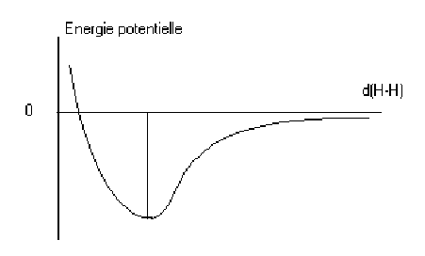

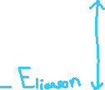

Sur l’exemple de la molécule de dihydrogène H2, on définit **LA LONGUEUR DE LIAISON A-B et l’ENERGIE DE LIAISON A-B pour deux atomes A et B liés qui permettent de décrire la liaison.**

**Définitions🎔 :**

**La LONGUEUR DE LIAISON A-B correspond à la distance dA-B entre les deux noyaux à l’équilibre.**

**Ex : LONGUEUR DE LIAISON H-H dans le dihydrogène dH-H = 0,074 nm**

(Cette distance peut être mesurée par diffraction des rayons X.)

**L'ENERGIE DE LIAISON A – B, notée DA-B est l'énergie à fournir à l’entité chimique à l’état gazeux pour rompre la liaison : A – B(g) → A(g) + B(g)**.

Elle est toujours positive.

Rq : C’est aussi l’énergie libérée El lors de la formation de la liaison A-B Exemple DH-H = El = 435kJ/mol

. Les énergies de liaison « covalentes » des molécules ont des valeurs élevées. On parle de liaisons FORTES.

Exemples :

|  |  |  |  |  |  |
| --- | --- | --- | --- | --- | --- |
| **Liaison** | **H – F** | **H – Cl** |  | **C = C** | **C – C** |
| **d (pm)** | 92 | 127 | 120 | 134 | 154 |
| **D (kJ.mol-1)** | 565 | 431 | 835 | 602 | 346 |

Ordre de grandeurs à connaître pour les molécules 🎔

* LONGUEUR DE LIAISON COVALENTE : d ………………………100 pm (1 pm = 10-12m)…………………
* ENERGIE DE LIAISON COVALENTE A-B : DA-B  …………………………500 kJ.mol-1…………………………………………………

Propriétés :

* La longueur de liaison est d'autant plus grande que les atomes liés sont volumineux.
* Plus la liaison A-B est forte, **plus l'énergie de liaison est grande et plus la longueur de liaison est petite.**
* **L'énergie de liaison augmente (et donc la longueur de liaison diminue) avec la multiplicité des liaisons.**

**Intérêt des énergies de liaisons :**

Lors d’une réaction chimique, il y a rupture de certaines liaisons covalentes et formations d’autre liaisons covalentes.

A – B(g) + C(g) ___> A (g) + B-C (g)



D’un point de vue énergétique, une réaction chimique entre molécules peut être schématisée en deux étapes. La première nécessite un apport d’[énergie](https://www.connaissancedesenergies.org/fiche-pedagogique/energie) et correspond à la rupture des liaisons des molécules réactantes avec mise en liberté des atomes qui les constituent => C’est donc l’énergie de liaison A-B

La seconde libère de l’énergie et concerne la création, par recombinaisons de ces atomes, de nouvelles liaisons entrant dans la structure des molécules de réaction => C’est donc l’énergie de liaison B-C

En règle générale, l’énergie libérée dans la deuxième étape est supérieure à celle la première. On parle de réaction exothermique. La différence entre ces deux énergies mesure la quantité d’énergie chimique transférée au milieu extérieur. Ex : Lors des réactions de combustions, le calcul de l’énergie libérée par le carburant brûlé lors de la réaction permet de calculer le pouvoir calorifique du carburant brûlé (kJ/kg) et l’élévation de température (Centrale PSI 2021 Le feu et l’eau).

1. **La liaison covalente localisée : Théorie de Lewis (1915)**

La théorie de LEWIS permet de rendre compte de l’existence de certains ions et de l’ENCHAINEMENT des atomes dans de nombreuses molécules **en ne considérant que les électrons de valence** et la structure de **stabilité maximale**.

* 1. ***Règle de stabilité des éléments***

La stabilité remarquable des gaz rares (espèces chimiques atomiques) et leur inertie chimique est lié à la saturation de leur dernière couche électronique (couche externe « pleine »). Les électrons de la dernière couche (électrons de valence) sont au nombre de deux ou de huit ( duet ou octet d’électrons ) dans la famille des gaz rares.

**Configuration électronique des gaz rares Nombre d’électrons sur la couche externe (électrons de valence)**

Z = 2 Hélium He **1s2 2 ( duet d’électrons )**

Z = 10 Néon Ne **1s2 2s2 2p6 8**

Z = 18 Argon Ar **1s2 2s2 2p6 3s2 3p6 8**

Z = 36 Krypton Kr **1s2 2s2 2p6 3s2 3p6 4s2 3d10 4p6** ou [Ar]**4s2 3d10 4p6 8**

Z = 54 Xénon Xe **1s2 2s2 2p6 3s2 3p6 4s2 3d10 4p6 5s2 4d10 5p6** ou [Kr] **5s2 4d10 5p6 8**

Z = 86 Radon Rn **1s2 2s2 2p6 3s2 3p6 4s2 3d10 4p6 5s2 4d10 5p6 6s2 4f14 5d10 6p6 8 ( octet d’électrons )**

**ou** [Rn] **6s2 4f14 5d10 6p6**

**Règle du duet ou de l’octet :**

**« Pour augmenter leur stabilité, les éléments adoptent la configuration électronique à l’état fondamental du gaz rare de numéro atomique Z le plus proche. »**

Conséquence : Pour atteindre la stabilité maximale ( dernière couche en 1s2 ou ns2np6 ), les atomes peuvent perdre ou gagner des électrons de valence pour se transformer en ions monoatomiques positifs (cations), négatifs (anions) mais aussi former des molécules en créant des LIAISONS CHIMIQUES appelées LIAISONS COVALENTES avec d’autres atomes !

**SCHEMA DE LEWIS (FORMULE DE LEWIS)**

**On représente TOUS les électrons de valence par un point ou un tiret et tous les noyaux par leur symbole**

…........ : électron seul, « libre » ou « célibataire » situé sur l'atome A => un point



…........ : doublet d’électrons « libres » ou doublet NON LIANT situé sur l'atome A => un tiret SUR l’atome A



………… : doublet d’électrons LIANT ENTRE l’atome A et l’atome B => un tiret ENTRE les atomes A et B liés (pour les molécules)



La stabilité maximale correspond alors sur un schéma de LEWIS à un « tiret » ( doublet (liant ou non liant) d’électrons) pour les éléments H, Li (règle du duet) et « 4 tirets » ( doublets (liant ou non liant) pour les autres éléments.

Elle permet de rendre compte de l’existence des ions et de l’enchainement des atomes dans les molécules …

**Exercice** : **LES IONS MONOATOMIQUES**

a) Compléter la classification périodique en précisant la configuration électronique et le schéma de Lewis de l’atome dans son état fondamental.

b) Prévoir les ions stables pour les éléments Sodium et Chlore et donner le schéma de Lewis de l’ion

Z = 11 Sodium Atome de Sodium _____________> Ion Sodium …………………………



Nombre de protons 11 p+ 11 p+



Nombre d’électrons 11 e- 10e-

Configuration électronique **1s2 2s2 2p6 3s1** => perte d’un électron **1s2 2s2 2p6 =[Ne]**

(Structure électronique)



Schéma de Lewis



Z = 17 Chlore Atome de Chlore Cl _____________> Ion Chlorure ………………………….

Nombre de protons 17 p+ 17 p+

Nombre d’électrons 17 e- 18 e-



Configuration électronique **1s2 2s2 2p6 3s2 3p5 =>gain d’un électron 1s2 2s2 2p6 3s2 3p6 = [Ar]**

(Structure électronique )



Schéma de Lewis



Z = 12 Magnésium Atome de Magnésium Mg _____________> Ion Magnésium …………………………..



Nombre de protons 12 p+ 12 p+



Nombre d’électrons 12 e- 10 e-

Configuration électronique **1s2 2s2 2p6 3s2 =>perte de deux électrons1s2 2s2 2p6 =[Ne]**

(Structure électronique)



Schéma de Lewis



Z = 16 Soufre Atome de Soufre S _____________> Ion Sulfure ………………………….

Nombre de protons 16 p+ 16 p+



Nombre d’électrons 16 e- 18 e-



Configuration électronique **1s2 2s2 2p6 3s2 3p4 => gain de deux électrons 1s2 2s2 2p6 3s2 3p6 = [Ar]**

(Structure électronique)



Schéma de Lewis



Lorsqu’un atome **gagne un électron de valence**, il devient **un ion négatif ou ANION**. Il porte une charge négative **-**

Lorsqu’un atome **perd un électron de valence**, il devient **un ion positif ou CATION.** Il porte une charge **+**

**(Pour éviter toute ambiguïté entre les doublets et les charges négatives, on entoure les charges – et +)**

Rq : Des atomes situés dans la même colonne de la classification périodique ont le même nombre d’électrons de valence. Ils auront la même réactivité chimique et formeront les mêmes types d’ions ou de liaisons dans les molécules.

* 1. ***Modèle de LEWIS de la liaison covalente (1915)***

**Définition** :

**Une liaison covalente LOCALISEE correspond à la mise en commun de DEUX électrons de valence** **entre deux atomes**.

Ces deux électrons de valence impliqués dans la liaison chimique sont appelés **DOUBLET d’ELECTRONS LIANTS** et sont représentés par un trait ENTRE les atomes en notation de Lewis.

Dans le modèle de LEWIS de la liaison CO**VALENTE** une molécule est formée lors de la mise en **CO**mmun de **DEUX** **électrons de** **valence** entre les atomes. Il existe deux possibilités :

* Soit **chaque atome** fournit **un électron de valence** pour former une liaison covalente

Exemple : L'hydrogène, de configuration électronique 1s1, cherche à avoir la configuration électronique de l'hélium (1s²), il doit donc faire une liaison : H• + •H → H – H. Chaque hydrogène possède deux électrons (communs) et respecte la **règle du duet.**

* Soit un atome possèdant un **doublet libre** met en commun ses **deux électrons entre deux atomes** pour former une liaison covalente.

Rq : Une liaison covalente peut être rompu pour former un doublet non liant lors d’une transformation conduisant à des produits plus stables.

Exemple : Transformation chimique acido-basique modélisée par l’équation de réaction suivante :



H-O-H H – Cl __________>



**CHARGE ( FORMELLE )** :

**Un atome engagé dans une molécule ou un ion porte une charge (formelle) s'il n'est pas entouré du même nombre d'électrons qu'à l'état isolé.** Pour calculer des charges (formelles), on suppose que **chaque paire d'électrons mis en commun (doublet liant) est partagée équitablement** par les deux atomes de sorte qu'on attribue **un de ces électrons à chaque atome**.

Ces charges sont dites formelles parce qu'elles ne reflètent pas toujours la réelle répartition électronique dans une molécule. (Elles ne tiennent pas compte par exemple de l'électronégativité des atomes liés.)

Remarque importante : la somme des charges formelles de chaque atome d'une entité moléculaire donnée doit toujours être égale à la charge totale de l'entité moléculaire.

Exemple : Ozone O3



Charge neutre



**SCHEMA DE LEWIS : METHODE GENERALE**



**Méthode rapide** :



* **Compter le nombre d’électrons de valence** présents dans la structure.

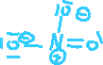

Si l'entité moléculaire est chargée :



* Négativement : Ajouter autant d'électrons que de charges négatives à l'atome (ou aux atomes) le(s) plus électronégatif(s). Exemple : NO3-...........................................................................................



* Positivement : Enlever autant d'électrons que de charges positives à l'atome (ou aux atomes) le(s) moins électronégatif(s). Exemple : H3O+...............................................................................................



* **En déduire le nombre de doublets** (liants ou non liants) à placer



* **Choisir l’atome central** (celui formant le plus de liaison ; s’aider de la formule brute**)
* **Répartir les électrons** entre atomes en essayant de respecter les règles de stabilité maximale et la charge

**Important : Chaque hydrogène** ne fait qu'**une seule liaison** (1 seul doublet pour respecter la **règle du duet**)

Tout autre atome doit être entouré de **4 doublets** (liants ou non liants) pour respecter la **règle de l'octet**.

* **Vérifications** :
* Compter le nombre total d'électrons représentés et s'assurer qu'il s'agit bien du nombre total d'électrons de valence de l'entité.
* Vérifier les charges formelles et que la somme de charges formelles est égale à la charge totale de l'entité et que chaque atome a une charge correcte

**Méthode plus longue** :

Placer les électrons de valence autour de chaque atome

Construire le squelette de la molécule en vue d’obtenir une stabilité maximale en associant les électrons

Conseils généraux**

* Se laisser guider par l’énoncé : l’enchaînement des atomes est souvent donné par la formule brute ; la présence de cycles vous sera indiquée.
* Les liaisons O – O sont peu fréquentes, sauf dans les peroxydes (se référer au nom de l’entité).
* En cas de doute, le premier élément de la formule brute (ou le deuxième si le premier est H) correspond à l’atome central. Exemples : dans NO3-, l’azote est central ; dans SOCl2, le soufre est entouré de l’oxygène et des deux chlores et dans H2SO4, le soufre est central.
* Les hydrogènes indiqués en début de formule brute sont souvent des hydrogènes acides, liés aux atomes d’oxygène. Exemples : H2SO4, HNO3, etc.

Exemple de tableau heuristique :



|  |  |  |  |  |  |  |  |
| --- | --- | --- | --- | --- | --- | --- | --- |
| Formule brute | Charge | Schéma de Lewis des atomes | Nombre d’électrons  (Totalité) | Doublets liants ou non liants | Octet/Duet | Schéma de Lewis de la molécule | Vérification  -doublets  - charge |
| F2 |  |  |  |  |  |  |  |
| HF |  |  |  |  |  |  |  |
| CH4 |  |  |  |  |  |  |  |
| C2H4 |  |  |  |  |  |  |  |
| C2H2 |  |  |  |  |  |  |  |
| NH3 |  |  |  |  |  |  |  |
| H2O |  |  |  |  |  |  |  |
| HCN |  |  |  |  |  |  |  |
| ClO- |  |  |  |  |  |  |  |
| CH3- |  |  |  |  |  |  |  |
| CO32- |  |  |  |  |  |  |  |



* 1. ***Des exceptions à la règle de l'octet***
     1. Radicaux

Il y a un nombre impair d’électrons dans la structure et la règle de l’octet ne peut pas être vérifiée.

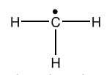Ex :





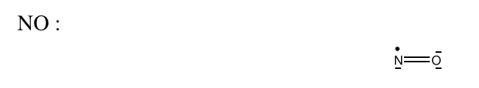

* + 1. Espèces déficientes en électrons

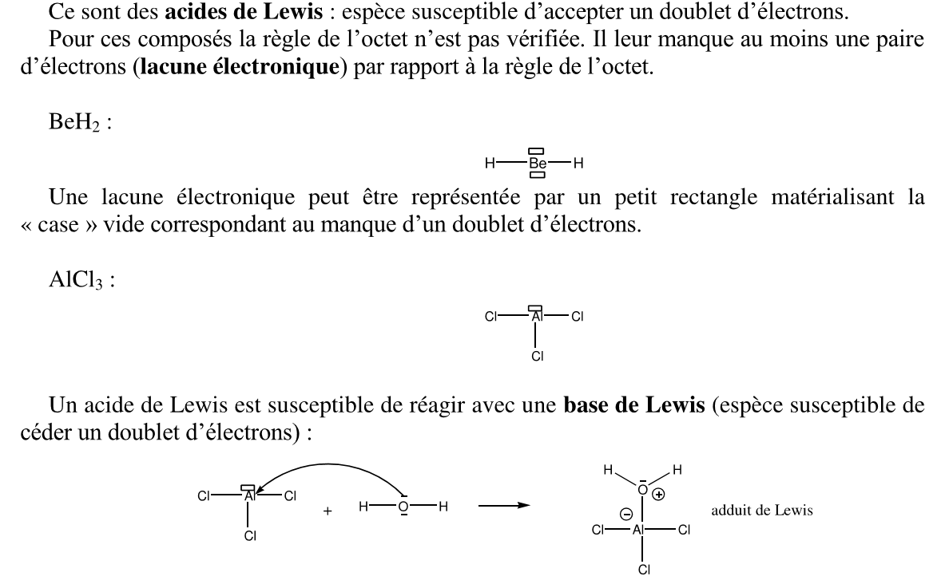

BH3:

Le bore, de CEF 1s²2s²2p1, possède 3 électrons de valence. Il « voudrait » donc gagner 5 électrons pour respecter la règle de l'octet.

MAIS, il ne peut pas faire plus de 3 liaisons car il ne possède que 3 électrons à mettre en commun => Chaque liaison formé ne rapporte qu’un seul électron… → il ne respecte pas la règle de l'octet et possède une lacune électronique représentée par un carré (case vide)

* Une (ou plusieurs) liaison(s) de coordination peut lui permettre de respecter la règle de l'octet.



Exemple : coordination par l'eau.

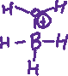

* Tous les éléments possèdant strictement moins de quatre électrons de valence sont concernés, sauf l'hydrogène qui peut se contenter de respecter la règle du duet.
  + 1. Hypervalence

**Définition** : La valence est le nombre de liaisons covalentes que peut former un atome dans une molécule

**Pour les atomes de la 1ère et 2ème période, connaître la valence des molécules et des ions polyatomiques**



|  |  |  |  |
| --- | --- | --- | --- |
| Schéma de Lewis des atomes | Nombre de liaisons | Valence | Exemples : HF, F2, O2, H2O, NH3, CO2, CH4 , NH4+, HO- |
| H , F |  |  |  |
| C |  |  |
| N |  |  |
| O |  |  |

**Dans une entité donnée, un atome est hypervalent s'il possède.plus de 4 doublets ( non liants ou liants ).** Il se trouve alors entouré de plus d’électrons que le gaz rare le plus proche. C’est une violation de la règle de l’octet

Ceci n’existe que pour des éléments ayant des sous-couches d proches ( 3ème période et au-delà : )



Exemple : l'hexafluorure de soufre SF6



Tous les atomes ne peuvent pas être hypervalents ; ils doivent pour cela posséder des orbitales d proches non occupées pouvant être remplie par cet excès d'électrons. **C'est uniquement le cas pour** les éléments de la troisième période et au-delà.

**Attention : ceci est rigoureusement impossible pour les éléments des 1ère et 2èmepériodes de la classification périodique (absence d'orbitales d).**

Conséquence : Lorsqu'on cherche à construire la représentation de Lewis d'une entité possèdant un atome pouvant être hypervalent, on peut « casser » un doublet non liant en deux électrons célibataires.

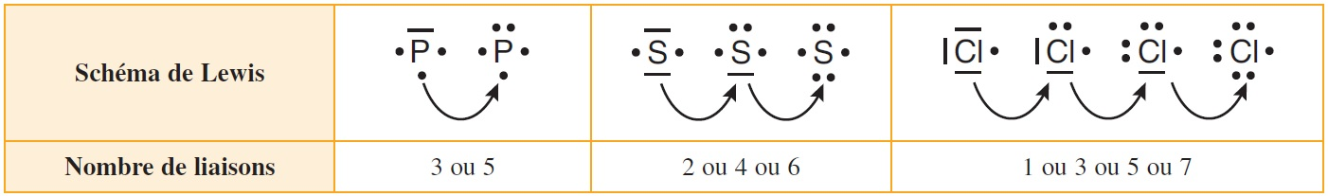

Exemples :



PCl5



SO2

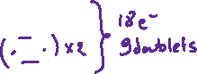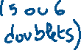

SO3

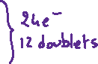

HClO4

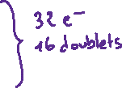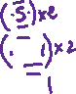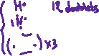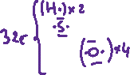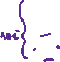

|  |  |
| --- | --- |
| Exercice d'application : Donner la représentation de Lewis des entités chimiques suivantes | |
| OH-  NH4+  CO  BrF3  H2SO4  HNO3  H3PO4  S2O32- | NO  NO2+  N2O  PF6-  SO42-  NO3-  PO43-  MnO4- |

*Données : Z(P) = 15, Z(S) = 16, Z(Mn) = 25*

Remarque : Lorsque l'on hésite entre **plusieurs représentations de Lewis** pour une même entité, **il existe des règles permettant de savoir lesquelles sont les plus représentatives de l'entité** (voir II.3).

1. **La théorie de la mésomérie (1939)**
   1. ***Mise en évidence expérimentale***

*Observation expérimentale : les trois liaisons CO dans l'ion carbonate CO32- ont la même longueur l = 130 pm. Cette longueur est intermédiaire entre la longueur d'une liaison C-O simple (143 pm) et et celle d'une liaison C=O double (120 pm).*

1. Donner la représentation de Lewis de CO32-.



1. Cette représentation est-elle en accord avec l'observation expérimentale ? Commenter.

…........................................................................................................................................................................

…........................................................................................................................................................................

1. En réalité, on peut écrire trois représentations de Lewis pour l'ion carbonate. Les représenter en indiquant par une flèche les déplacements électroniques permettant de passer d'une représentation à une autre.
2. Comment expliquer l'unique longueur de liaison mesurée ?

…........................................................................................................................................................................

…........................................................................................................................................................................

…........................................................................................................................................................................

…........................................................................................................................................................................

* 1. ***Principe***

Dans la théorie de la mésomérie, développée par Pauling (1901 – 1994) en 1939, la structure de l'ion carbonate est une superposition de ces trois formules limites, dites …..........................................................................(écriture: [ forme mésomère 1 ↔ forme mésomère 2 ↔.... ])

On peut représenter l'hybride de résonance de l'ion carbonate :

Lorsque des électrons peuvent se déplacer le long des liaisons, on dit qu'ils sont **délocalisés** sur plusieurs atomes et on parle de **mésomérie** ou de **résonance**.

Il existe plusieurs cas dans lesquels il peut y avoir de la délocalisation électronique :

* Enchaînement **double liaison – simple liaison – doublet non liant (ou p s n) :**
* Enchaînement **double liaison – simple liaison – lacune électronique (ou p s v) :**
* Enchaînement **double liaison – simple liaison – double liaison (ou p s p) :**

La délocalisation des électrons apporte une stabilisation à la molécule (abaissement d'énergie).

**Plus on peut écrire de formes mésomères pour une molécule, plus celle-ci est stable.**

Remarques :

* On utilise le **formalisme des flèches de déplacement électronique** pour décrire le mouvement des électrons d'une forme mésomère à l'autre. (Flèche qui part d'un doublet et qui va vers un atome (devient un doublet non liant) ou entre deux atomes (devient un autre doublet liant)).
* Attention, il n'y a en revanche **aucun mouvement des atomes** d'une forme mésomère à l'autre. Seule la répartition des électrons change.
* Toutes les formes mésomères n'ont pas forcément le même poids. (Voir règles donnant les schémas de Lewis les plus représentatifs.)
* Un système dans lequel une délocalisation électronique est possible sur plus de deux atomes est un **système conjugué**.

Exercice : Représenter les formules de Lewis les plus représentatives de l'ion nitrite NO2-. On indiquera impérativement les flèches de déplacement électronique.

* 1. ***Critères de représentativité d'une forme mésomère***

Les voici, par ordre décroissant d'importance :

1. **De deux formes mésomères dont une seule vérifie la règle de l'octet, c'est celle-ci qui est le plus représentative.**

Exemple : l'ion cyanure CN-

Remarque : cette règle ne s'applique pas aux atomes pouvant faire de l'hypervalence.

1. **Une forme mésomère neutre (ou peu chargée) est plus représentative qu'une forme mésomère chargée (ou fortement chargée).**

Exemple : le dioxyde de soufre SO2

Remarque : c'est à cause de cette règle qu'on ne fait des liaisons datives (qui conduisent à l'apparition de charges) que si on ne peut pas faire d'hypervalence.

1. **La charge est préférentiellement portée par l'atome en accord avec son électronégativité.**

**Exemples : Le protoxyde d'azote N2O, l'ion cyanate OCN-**

*La théorie de Lewis donne des informations sur la structure électronique des molécules, c'est-à-dire sur la répartition des électrons. Grâce à elle, on peut aussi obtenir des renseignements sur la géométrie des molécules grâce à la méthode VSEPR de Gillespie (chimiste anglais, né en 1924)*

1. **Géométrie des molécules : la méthode VSEPR (1957)**
   1. ***Principe.***

* Autour d'un atome, **les doublets liants et les doublets non liants se repoussent** à cause d'interactions électrostatiques répulsives. **La géométrie préférentielle d'une molécule est celle dans laquelle les doublets sont donc le plus éloignés les uns des autres.**
* Les liaisons multiples (doubles ou triples) sont prises en compte de la même façon que les liaisons simples car les électrons mis en commun sont situés proches de l'axe de la liaison, quelle que soit sa multiplicité.

Les différentes géométries qui se présentent lorsque **n atomes (X)** entourent un **atome central A** de manière à former un **édifice AXn** sont rassemblées dans le tableau suivant (illustrations extraites de *Chimie Générale, McQuarrie/Rock, Editions De Boeck*). Le cercle vide situé au centre de chaque sphère représente l'atome central A ; les cercles pleins de couleur claire, qui sont situés sur la surface des sphères, représentent les atomes X.

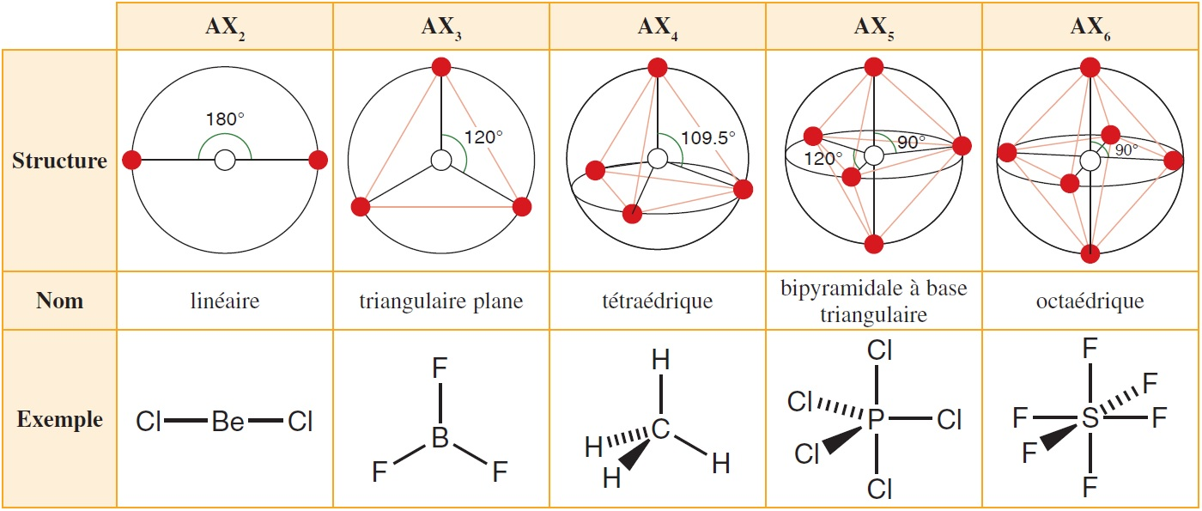

Si, en plus, l’entité étudiée comporte **p doublets non liants (E)**, on la symbolise : **AXnEp**. La **géométrie de base** de cette entité est donnée par la **structure de AXn+p**(*cf* tableau précédent). On obtient ensuite la **géométrie réelle** en enlevant les sommets correspondants aux doublets non liants (schématisés par des lobes de couleur foncée).

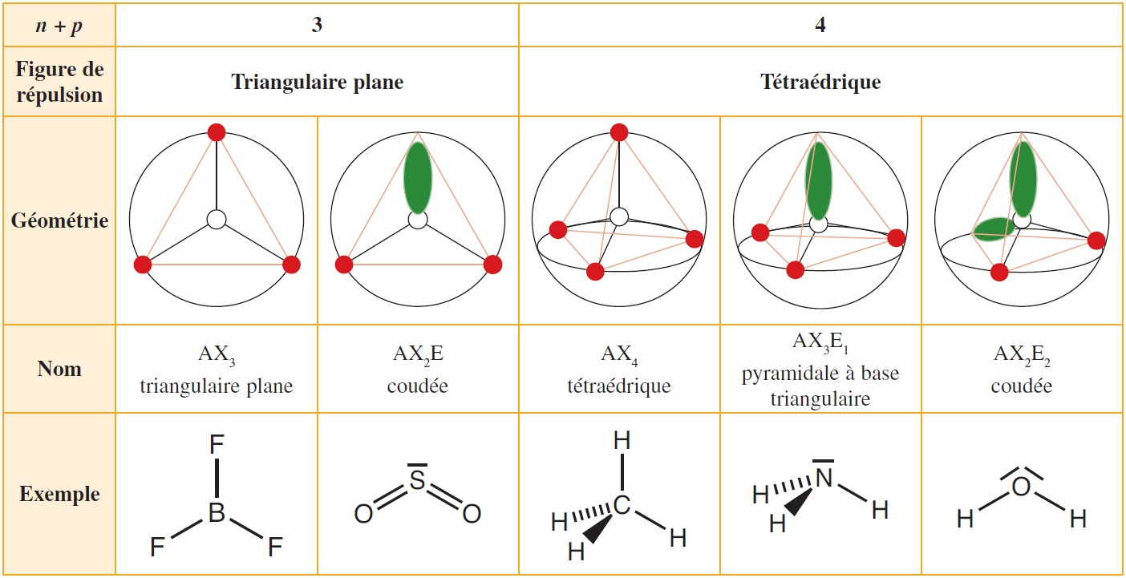

Remarques :

* Les liaisons multiples comptent comme les liaisons simples. Exemples : éthène, cyanure d’hydrogène HCN
* Il est nécessaire d'avoir déterminé la représentation de Lewis d'une molécule avant d'en étudier sa géométrie. (L'oubli d'un doublet non liant change tout !)
* On distingue **géométrie réelle** et **géométrie de base** (ou figure de répulsion). La géométrie de base est donnée par le nombre total n+p, il s'agit de la forme globale. La géométrie réelle dépend en revanche du nombre de doublets non liants.

Exemple : pour NH3, la géométrie de base est le tétraèdre car sa structure dérive de AX4. Sa géométrie réelle est la pyramide à base triangulaire.

* 1. ***Ajustements***

Expérimentalement, on observe quelques légères déformations des angles par rapport aux valeurs données dans le paragraphe précédent. Elles sont dues à la différence de répulsion entre les liaisons simples, les liaisons multiples et les doublets non liants.

**On retiendra qu'un doublet non liant est plus répulsif qu'une liaison multiple, elle-même plus répulsive qu'une liaison simple, elle-même plus répulsive qu'un électron célibataire.**

Exemple 1 : CH4 (109°) ; NH3 (107°) ; H2O(104°)

Exemple 2 : C2H4, CH3-, CH3+, NO2, CIF3, NO3-

**Remarque : Attention à la mésomérie !**

….....................................................................................................................................................................................

….....................................................................................................................................................................................

….....................................................................................................................................................................................

….....................................................................................................................................................................................

1. **Polarité d'une molécule**
2. ***Electronégativité***

|  |
| --- |
| **L'électronégativité, notée c (chi), est une grandeur relative sans dimension qui traduit l'aptitude d'un atome A à attirer à lui les électrons de la liaison qui le lie à un atome B.** |

Si l'atome est généralement attracteur, on dit qu'il est électronégatif et c est élevée.

Si l'atome est généralement donneur, on dit qu'il est électropositif et c est faible.

Évolution de l'électronégativité dans la classification périodique **:**

Plus un atome est gros, plus les électrons d'un atome qui s'en approchent seront loin du noyau, et donc moins ils ressentiront l'attraction du noyau. Ainsi plus le rayon d'un atome augmente, plus son électronégativité diminue, et *vice versa*.

**Conclusion :..............................................................................................................................................**

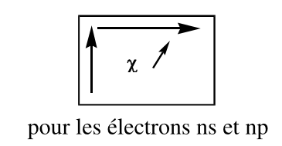

**L'élément le plus électronégatif est le …....................et l'élément le plus électropositif est le …..................**

A retenir : F>O>N>C>H>métaux et F>Cl>Br>I et **F > O > Cl > N > Br > I > C > H**

Remarque : l'électronégativité des gaz nobles n'est pas définie car ils ne sont jamais liés à d'autres atomes (sauf exceptions rares).

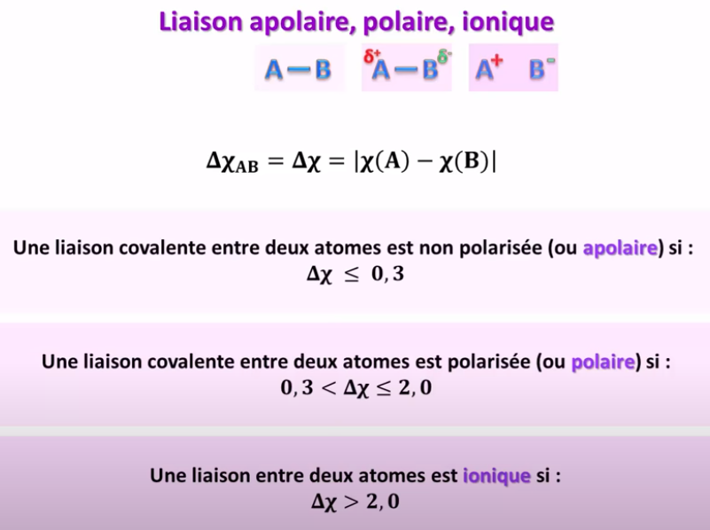

1. ***Liaison polarisée***

**Une liaison est polarisée si elle relie deux atomes d'électronégativités différentes.**

Exemple :

cH < cCl, il y a donc une charge partielle +q sur H et une charge partielle -q sur Cl, avec q < e. On note ces charges d+ et d-. La liaison H – Cl est donc polarisée.

Rq : Si q = e, on note une charge élémentaire complète par les signes + et - et q = e =1,6.10-19 C

1. ***Moment dipolaire***
   * 1. Moment dipolaire d’une liaison A-B

Un dipôle électrostatique est un système de deux charges ponctuelles opposées de valeur absolue q, placées en a et B, distants de dAB.

On définit le moment dipolaire m d'une liaison A – B comme le vecteur possédant les caractéristiques suivantes :

* **Direction** : le long de la liaison
* **Sens** : de l'atome chargé – vers l'atome chargé +.
* **Norme** : m = |q|. dAB avec q la charge partielle sur chaque atome. m s'exprime en C.m

Exemple : dHCl = 127 pm et q = 0,18 e. Calculer m. mHCl = …................................................................................

On utilise souvent une unité plus pratique : le Debye (D) : 1 D = 3,34.10-30 C.m

mHCl = …......................................

Remarque : On dit que la liaison H-Cl est **partiellement ionique** et qu'elle possède 18% d'ionicité.

* + 1. Moment dipolaire d’une molécule

On définit le moment dipolaire d'une molécule comme la somme vectorielle des moments dipolaires de chaque liaison.

Rq : Pour un ensemble de charges, on peut aussi considérer la somme des charges positives au barycentre G+ de ces charges et la somme des charges négatives au barycentre G-.

1. ***Molécule polaire***

**Une molécule est polaire si son moment dipolaire est non nul. Une molécule non polaire est dite APOLAIRE.**

Exercice : Représenter, s'il est non nul, le moment dipolaire total des molécules suivantes : H2O, CO2, CCl4, NH3

Remarque : Il faut impérativement avoir étudié la géométrie d'une molécule avec la méthode VSEPR avant de déterminer si elle est polaire ou non.

